Влияние условий получения на дисперсность и морфологию кислородосодержащих соединений никеля
Виниченко Юлия Павловна
Студентка
Национальный исследовательский технологический университет «МИСиС», институт новых материалов и нанотехнологий, Москва, Россия
E-mail: vinika2007@mail.ru
В настоящее время наиболее перспективной и быстроразвивающейся областью научных исследований является получение [1] и использование наноматериалов ввиду их уникальных свойств, обусловленных малым размером структурных составляющих.
Ультрадисперсные порошки на основе никеля находят широкое применение в различных областях за счет хороших каталитических, магнитных и трибологических свойств [2].
Существует большое число методов получения ультрадисперсных порошков, однако проблема управления дисперсностью и формой частиц до сих пор однозначно не решена. Таким образом, основной целью данной работы является исследование механизма восстановления и влияний условий получения на размеры и морфологию частиц гидроксида никеля.
Методом химического диспергирования была получена серия образцов при различных условиях синтеза. В ходе осаждения проводилось термостатирование при температурах 15, 20, 30 и 45^{о}С. Значения кислотности среды pH были 8, 9 и 10. Также использовалась различная отмывка: ультразвук, центрифугирование и декантация.
Методом рентгеновской дифрактометрии был определен фазовый состав порошков гидроксида никеля, которые состоят из фазы Ni(OH)₂ c гексагональной решеткой. Удельная поверхность частиц определена методом низкотемпературной адсорбции азота. Морфология и дисперсность гидроксидов никеля исследована на просвечивающем электронном микроскопе. На рисунке 1 видно, что частицы представляют собой скопление тонких пленок толщиной около 1 нм.

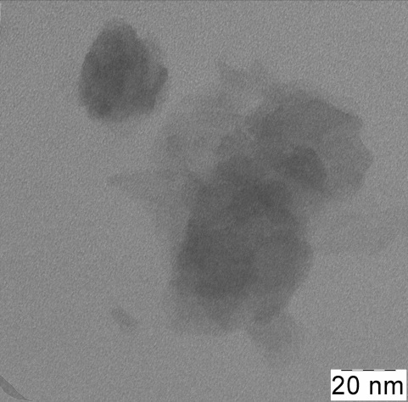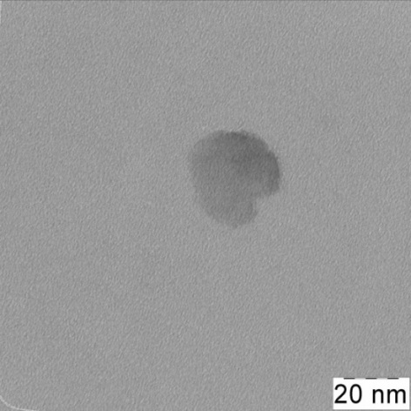

Рис. 1. Микрофотографии гидроксида никеля

Литература
- Nickel hydroxides and related materials: a review of their structures, synthesis and properties / S. David, J. Lockwood, C. Bock, R. Barry // The royal society. 2015, №471. p. 1–65.
- Singh S., Xu Q. Bimetallic Nickel-Iridium nanocatalysts for hydrogen generation by decomposition of hydrous hydrazine // The Royal Society of Chemistry. 2010. №46. p. 6545–6547.

